Опыт семьи
Баженовых Татьяны Алексеевны и Дениса Сергеевича
по формированию основ ЗОЖ у сына.

Семья, в первую очередь, призвана в дошкольном детстве, заложить основы здорового образа жизни. Именно мы - родители должны помочь детям, как можно раньше, понять ценность здоровья.
Ухудшение здоровья детей требует от родителей поиска новых средств и методов для укрепления физического и духовного здоровья. Известно, что одним из основополагающих факторов здоровья человека является его двигательная активность, осознанное следование принципам здорового образа жизни. Одним из направлений здорового образа жизни являются занятия спортом. Спорт укрепляет веру в собственные силы, формирует самооценку. Каратэ – это не просто вид восточного единоборства, для детей это суставная гимнастика и растяжка, дыхательные упражнения под руководством опытного инструктора, закаливание маленького организма, развитие памяти и внимательности, обучение четкой дисциплине, преодоление лени
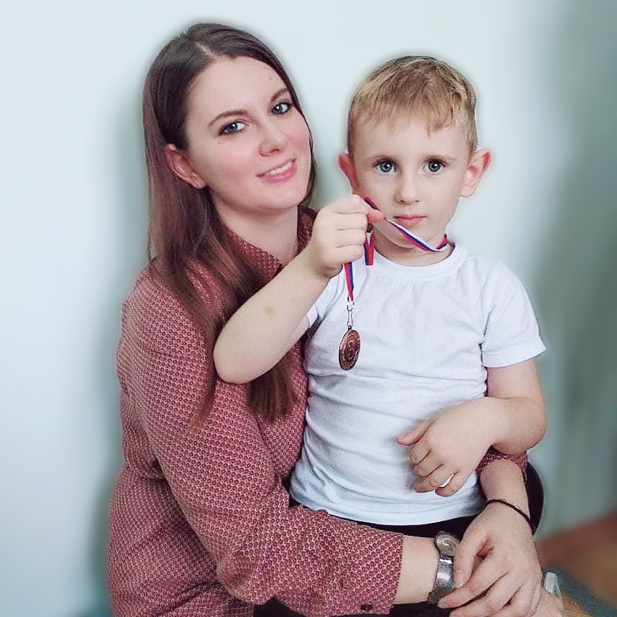
Макар начал заниматься с сентября 2019 года в Школе каратэ Орион и находится на спортивно- оздоровительном этапе.
Оздоровительный эффект тренировок мы уже оценили. Сынок стал реже болеть. На данном этапе ребенок проходит курс общей физической подготовки, укрепляет организм, учится правильно падать и привыкает к спорту в целом. Кроме этого на занятиях дети изучают правила и технику безопасности, учатся внимательно слушать тренера. Это упростит дальнейшее обучение, убережет от травм.
Занятия Макар посещает 2 раза в неделю. Мы стараемся поддерживать его уверенность в своих силах, настроить его на тренировку, не позволяем расслабиться и пропустить занятие.
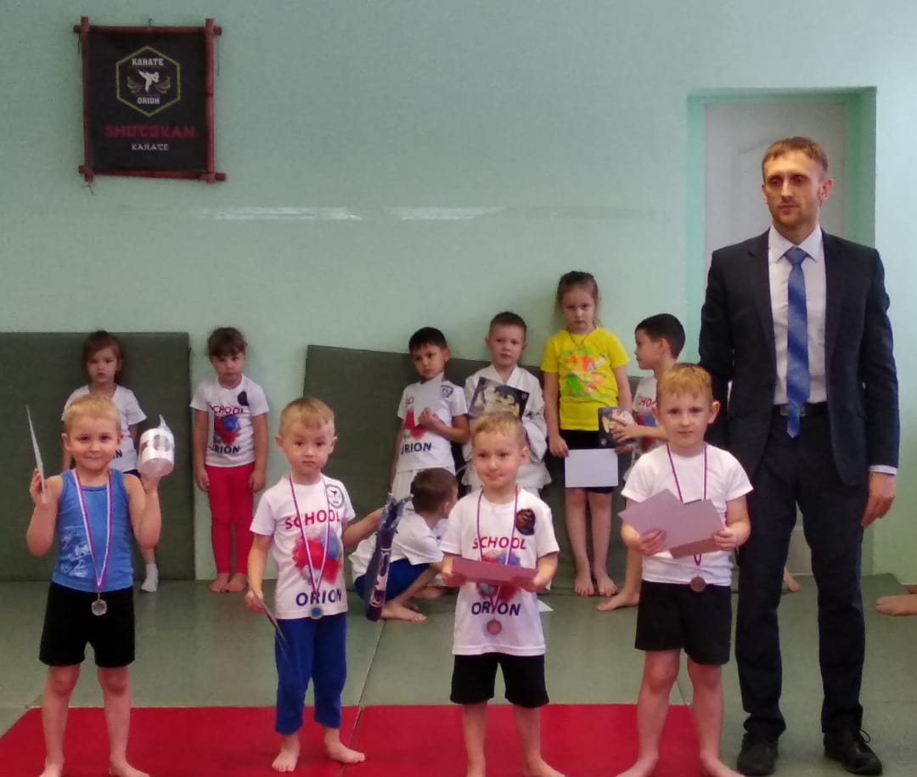
Систематические тренировки укрепляют иммунитет, повышая сопротивляемость организма к вредным внешним факторам. За счет хорошей растяжки каратисты становятся более ловкими, отлично держат равновесие, учатся падать с минимальными последствиями для здоровья. А главное – поднимается настроение, повышается самооценка и появляется отличный стимул продолжать занятия.
Занятия способствует умственному и физическому оздоровлению организма. Регулярные тренировки позволяют развивать координацию, улучшают внимание, развивают логическое мышление. Каратэ, как метод физического воспитания, прекрасно подходит для современных техногенных детей.

Желаю здоровья и успехов в приобщении детей к здоровому образу жизни!

